RESUMO EXPANDIDO

ARTIGO CIENTÍFICO - ESTUDO OBSERVACIONAL QUANTITATIVO
(definir o tipo de estudo: quantitativo, qualitativo ou misto)

AUTORIA
Último Sobrenome, Nome Completo^{1&}; Último sobrenome, Nome Completo^{2,3};
Último sobrenome, Nome Completo³
¹Instituição 1; ²Instituição 2; ³Instituição 3.
&E-mail: autor/a correspondente.
Orientadore(s)/a(s):

1 INTRODUÇÃO
Apresentar o problema de pesquisa, o estado da arte, a pergunta norteadora, justificativa para se fazer esse estudo, hipótese(s) e objetivo geral.
O texto deve ser conciso, objetivo, preciso, elegante e disposto em uma sequência lógica, com informações suficientes e adequadas.

2 MÉTODO
Descrever detalhadamente o delineamento da pesquisa (desenho do estudo), cenário ou contexto (se pertinente, incluir datas, locais e suas características), amostragem e amostra (casuística, população de referência, forma de seleção da amostra, se pertinente), variáveis, fontes dos dados, coleta dos dados (procedimentos, instrumentos utilizados, definição de casos), análise dos dados (métodos estatísticos utilizados e forma de análise) e aspectos éticos, conforme legislação brasileira.
Para melhor organização do texto, nesta seção, podem ser adotados subtítulos.

3 RESULTADOS
Apresentar os resultados, preferencialmente, seguindo a ordem dos objetivos específicos (se houver), utilizando ilustrações (ilustrações e tabelas) e análises estatísticas (Gráfico 1). Inicía-se os resultados descrevendo a amostra estudada (sujeitos da pesquisa), depois, apresenta-se os achados principais que respondem a questão central do estudo e, por último, apresenta-se outros achados, referentes aos objetivos secundários, informações adicionais importantes e análise por subgrupos (Gráfico 1).

Gráfico 1 - Exemplo de ilustração
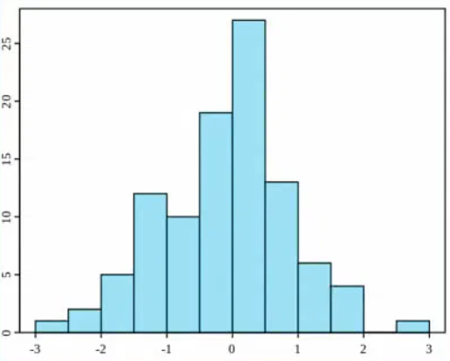
Fonte: autoria própria.

4 DISCUSSÃO
Discutir sobre o avançado na ciência ou inovação à luz da literatura, interpretação dos resultados, comparação com estudos anteriores (se pertinente), pontos fortes e limitações do estudo e implicações. Evite apresentar novamente os dados numéricos já apresentados nos resultados.

5 CONCLUSÃO
Sumário dos achados principais, alinhado com o objetivo do estudo, e sua relevância para a área de conhecimento.

REFERÊNCIAS
As referências utilizadas na elaboração do TCC devem ser listadas nessa seção, seguindo as normas da Associação Brasileira de Normas Técnicas (ABNT).

AGRADECIMENTOS
Reconhecimento a pessoas e instituições que contribuíram e/ou apoiaram durante o desenvolvimento da pesquisa.

FINANCIAMENTO
Reconhecimento às contribuições de fomento recebidas durante o desenvolvimento da pesquisa.
___________________________________________________________________________



